Visoka greda na vrtu ali terasi

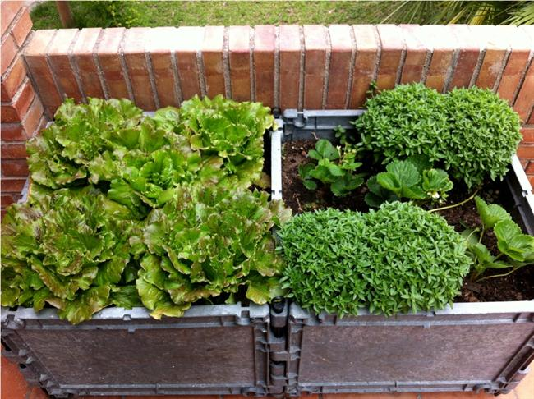

Foto: biobrazda

Pozimi narava počiva. Ko pa bodo prvi spomladanski žarki nekoliko osušili zemljo, nas bo prebujena narava znova zvabila med naše gredice. Že zdaj izkoristimo zimski počitek za načrtovanje, kam bomo kaj posadili, posejali, da nam bo v veselje in korist.
Vrt je hkrati najidealnejša priložnost za ekološko vzgojo naših otrok. Na ta način jim privzgojimo zdrav odnos do okolja, narave, hrane in samooskrbe, ki bo vedno bolj pomembna tudi za nas Slovence. Če imamo možnost, otrokom ponudimo nekaj kvadratnih metrov vrta, ki ga bodo povsem sami obdelovali. Greda, ki jo bo 'mali posestnik' dobil, naj bo na vidnem mestu, da jo bo s ponosom pokazal prijateljem, tetam in stricem.
Večina Slovencev še vedno obdeluje vrtiček ob hiši na klasičen način. Morda pa se letos odločite za sodoben pristop k vrtnarjenju, k tako imenovanemu načinu vrtnarjenja z uporabo visoke grede. V Evropi so v zadnjem času visoke grede zelo priljubljene, saj imajo številne prednosti:
- rastline oskrbujemo udobneje, pridelke pobiramo stoje, brez napornega sklanjanja ali čepenja. Mnogo manj trpi naša hrbtenica, kar je zelo dobrodošlo za starejše ljudi pa tudi za današnje mlajše generacije;
- za tiste z majhnim vrtom je pomembno dejstvo, da si s tem lahko povečajo površino obdelovanja. Zlasti na gomilastih gredah, kakršne že stoletja intenzivno uporabljajo na Kitajskem. Prav od tam se je zamisel za visoke grede razširila v Evropo;
- prvovrstni, bujni pridelki brez uporabe kemije;
- toplejša tla omogočajo zgodnejši pridelek. Organske snovi v sredini grede med razkrajanjem oddajajo toploto, zato se zemlja na visoki gredi spomladi prej segreje, kar posledično pomeni, da lahko prej sadimo ali sejemo;
- na površini visoke grede voda ne zastaja, v notranjosti pa zadrži dovolj vlage, da rastline uspevajo tudi v vročih poletnih dneh;
- grede ni potrebno vsako leto prelopatati, saj zaloga humusa, ki sproti nastaja v notranjosti grede, zadošča za pet do šest let intenzivnega vrtnarjenja.
In kako se lotimo izdelave visoke grede?
Najugodnejši čas je sicer jeseni, ker imamo takrat na voljo precej materiala, ki ga potrebujemo za polnjenje grede. Jeseni pripravljena greda omogoča zgodnejšo setev in sajenje. Ne bo pa nič narobe, če se izvedbe lotimo spomladi, ko se tla nekoliko osušijo. Tudi takrat imamo precej materiala od obrezovanja drevja in drugih grmovnic, ali pa vejevje prinesemo iz bližnjega gozda.
Lega:
Greda naj bo na sončni strani, po dolžini naj bo obrnjena v smeri sever-jug.
Velikost: Širina grede naj ne presega 150 centimetrov, višina pa naj bo od 80 do največ 120 centimetrov.
Uporaben material za izdelavo visoke grede: oleseneli odpadki, šibe, veje, dračje, listje, kompost, predelan hlevski gnoj, travna ruša, šota, vrtna zemlja.
Na novo zasnovana visoka greda naj bi bila pripravljena takole:
- travno rušo odstranimo in shranimo v bližini,
- sestavimo okvir (npr.: iz lesa), lahko pa naredimo enostavno gomilo brez okvirja,
- v izkopan prostor zložimo olesenele odpadke, narezane šibe (za drenažo). Ta plast naj bo visoka do 50 centimetrov,
- nanjo položimo izrezane kose trate, obrnjene navzdol (gomilo sproti oblikujemo z lopato),
- potem naložimo plast vlažnega listja,
- sledi 5 centimetrov zemlje,
- 5 centimetrov komposta,
- tanjša plast šote,
- plast predelanega hlevskega gnoja
- in na koncu še 15 centimetrov vrtne zemlje.
Ko je visoka greda pripravljena, se lahko lotimo sajenja oziroma sejanja po skrbno izdelanem načrtu pridelave lastne zelenjave. Priporočljivo je saditi višje rastočo zelenjavo na vrh gomile, nižje rastočo pa na spodnji rob. Ta način zasaditve nas ne bo oviral pri oskrbi rastlin in pobiranju pridelkov.
Nasvet:
Če izdelamo okvir, je priporočljivo, da na tleh notranje strani okvirja postavimo in na okvir pritrdimo gosto kovinsko mrežo. S tem se obvarujemo pred mišmi, krti, voluharji, tako da ne zaidejo v visoko gredo.
Nimate lastnega vrta, si pa vseeno želite pridelati svojo zelenjavo?
Visoko gredo lahko naredimo tudi na dvorišču, terasi, na balkonu – stvar iznajdljivosti in dejanskih možnosti.
Visoke grede so lahko kot dekorativni element, saj je okvir grede lahko narejen iz najrazličnejših materialov in oblik. Izdelane so lahko iz kamna, opeke, iz plastičnih mas, za ljubitelje naravnih materialov pa je najboljši les, ki deluje tudi kot izolator in s tem pospešuje rast.
Veliko uspeha pri lastni vzgoji zdrave prehrane!
Članek je bil objavljen v 1. številki revije Biobrazda, revije za sonaravno vrtnarjenje in domačo samooskrbo.

